Des machines pour des chantiers exigeants :
Les pelles sur chenilles CASE en action dans toute l'Europe

Turin, 11 janvier 2021
Les pelles sur chenilles de CASE Construction Equipment ont récemment été déployées à travers toute l'Europe dans le cadre d'applications aussi diverses qu’exigeantes. Les machines ont été louées pour leur adaptabilité, leur efficacité, leur puissance et leur confort ; autant de facteurs cruciaux dans le type de chantiers où les machines à pelles sur chenilles sont amenées à travailler.

Comme l'explique Giuseppe Santo, Chef de produit Pelles sur chenilles Midi, CASE Construction Equipment Europe, « La gamme de pelles sur chenilles CASE est conçue pour répondre aux exigences de tout type de chantier. Les caractéristiques de la machine sont axées sur la polyvalence, la puissance et une précision unique, ce qui explique pourquoi elles sont utilisées dans une vaste gamme d'applications dans toute l'Europe, pour le plus grand bénéfice des clients. »

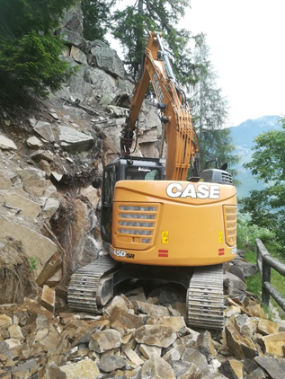
Une conception compacte pour les routes de montagne difficiles
Grâce à leur conception compacte, les pelles sur chenilles de CASE sont idéales pour travailler dans un espace limité. La CX145D SR est l'une des rares machines sur le marché dotée d'une cabine pouvant effectuer une rotation complète avec un risque minimal d'entrer en contact avec l'environnement de travail.
Pour cette raison, la société italienne Bancoline (spécialisée dans l'entretien, la démolition et la construction de routes) a choisi d'utiliser la machine pour entretenir une série de routes de montagne.
« Notre opérateur aime la machine », déclare Mauro Goss, le propriétaire de Bancoline. « Travailler en altitude sur ces routes de montagne très encombrées signifie qu'une machine dotée de la maniabilité du CX145D SR est essentielle et permet de gagner du temps », poursuit-il.

Puissance et précision après une catastrophe naturelle
Lorsqu'une tempête a frappé le nord-est de l'Italie en octobre 2018, des milliers d'hectares de forêt furent détruits pendant la nuit. Moena, situé à Trento, non loin de la zone dévastée, a été chargé de l'opération de nettoyage, et a acheté pour ce faire une CASE CX245D SR équipée d'un accessoire « moissonneur » unique.
« Nous étions déjà impressionnés par la CX145D SR, mais nous avions besoin de quelque chose de légèrement plus puissant pour le travail à accomplir », raconte le propriétaire, Turri Michele, de Malé dans la vallée du Val di Sole. « La CX245D SR nous a fourni cela en abondance. Sa force de traction nous a permis d'enlever rapidement et facilement tous les arbres endommagés, et grâce à la solution télématique adaptée, l'accessoire de moissonnage nous a également permis de conserver une trace de la longueur et du diamètre de chaque arbre coupé ».

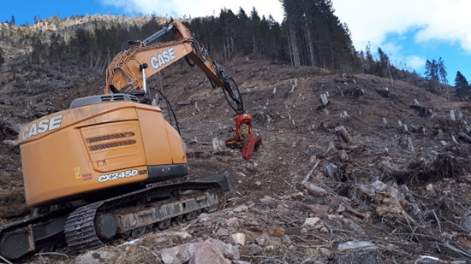

L'entreprise espagnole Maderas Marcos travaille également dans le secteur forestier, cette fois-ci avec une CASE CX210D. Le concessionnaire CASE Ruvisca a équipé la machine d'une abatteuse forestière, utilisée pour traiter le bois de pin et d'eucalyptus.

« La puissance et la précision de la CX210D se sont révélées parfaites pour cette application. Dans l'ensemble, nous sommes très satisfaits de la machine. Notre relation avec le concessionnaire a été renforcée et de ce fait, nous savons que nous achetons un équipement fiable qui nous aide avec notre principal client ENCE, qui est un des principaux producteurs espagnols de pâte d'eucalyptus et d'énergie renouvelable de biomasse. Ils utilisent les résidus et les déchets végétaux pour créer de l'énergie propre et entretenir les arbres non entretenus afin de prévenir la pollution et d'éviter les incendies accidentels », explique Rodolfo, le propriétaire.
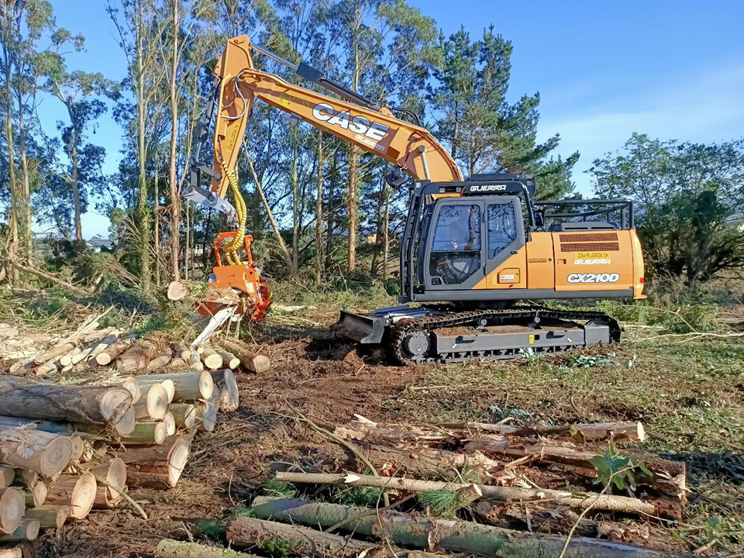

Une démolition à n'importe quelle hauteur
La démolition de grands bâtiments à l'aide de pelles traditionnelles peut souvent poser problème. L'installation d'un bras allongé de 21 mètres de long est un moyen d'y remédier, comme l'a récemment démontré la société allemande Paul Kamrath Ingenieurrückbau GmbH avec une CX350D.

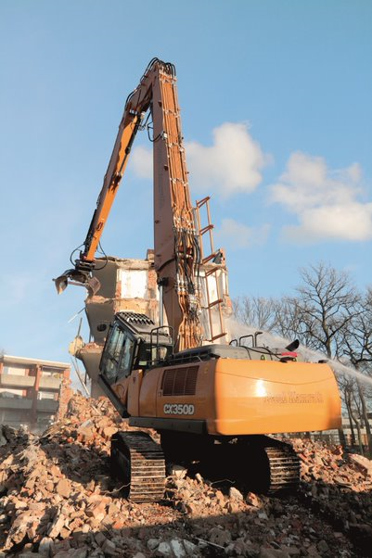
Sebastian Morsmann, l’opérateur, explique : « La CASE CX350D peut être utilisée de manière sûre et précise. L'accessoire réagit très directement à chaque mouvement de commande et j'ai un bon retour des manettes.
Lorsque vous travaillez avec un équipement long, la cabine basculante est d'une grande aide car vous avez toujours une vue claire de l'outil et le moniteur CASE à vue maximale, avec son champ de vision panoramique à 270°, renforce considérablement la sécurité.
Par rapport aux autres machines, la cabine est plus spacieuse et mieux équipée », souligne-t-il.

La démolition est également le domaine de prédilection de la société italienne P.R.A, qui exploite une CASE CX370D avec une flèche en deux parties. « La flèche en deux parties CASE CX370 était ce dont nous avions besoin. La maniabilité, l'hydraulique et la consommation sont autant d'atouts exceptionnels et idéaux pour les chantiers sur lesquels nous travaillons. De plus, la flèche et le bras sont robustes, et le châssis est facile à nettoyer. C'est pourquoi je recommande fortement CASE », souligne Matthias, l'opérateur de P.R.A.

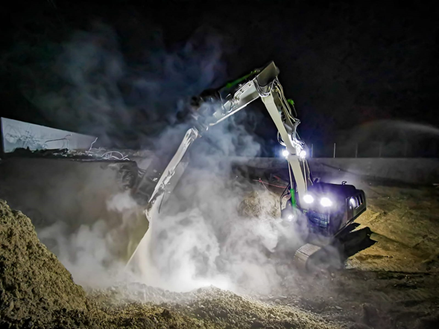

Un rendement énergétique exceptionnel lors du défrichement du sol

La société française Potin TP, cliente de CASE depuis plus de 18 ans, exploite un parc de 20 machines CASE, dont une CX350D. Cette dernière était récemment à l'œuvre pour creuser les fondations d'un nouvel immeuble de bureaux et d'un espace vert. Ce faisant, elle a pu économiser cinq litres de carburant par heure, comme l'explique Thomas Cochet, l'opérateur de Potin TP disposant de 14 ans d'expérience dans les pelles sur chenilles : « J'aime cette machine parce qu'elle est plus facile d'accès pour les opérations de maintenance et que tout est à portée de main. La faible consommation de carburant et donc la réduction des émissions de CO2 constituent une étonnante surprise qui est non seulement bonne pour l'environnement mais qui permet de réaliser des économies ».
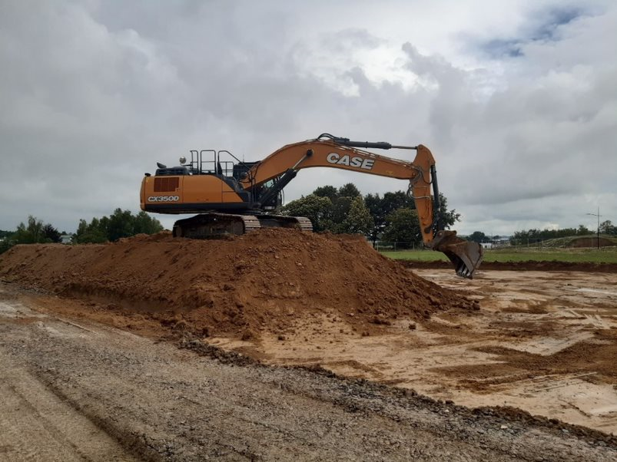

L'avenir des pelles sur chenilles CASE
« Nous sommes fiers que nos clients qui travaillent dans des domaines exigeants et stimulants choisissent CASE pour leurs chantiers exigeants. C'est pourquoi CASE, en tant que fabricant, s'efforce d'être toujours attentif, tout en saisissant les tendances du marché et en cherchant continuellement à innover et à fournir des machines qui répondent directement aux besoins des opérateurs », poursuit M. Giuseppe Santo.

« Nous avons la responsabilité de ne pas changer ce qui rend la pelle CASE unique (son confort d'utilisation exceptionnel qui peut satisfaire les opérateurs les plus exigeants ; son équilibre optimal entre vitesse et contrôlabilité ; l’économie de carburant et d'énergie). Dautre part l'amélioration continue font partie de notre travail quotidien et c'est ce sur quoi nous travaillons. Malgré la COVID-19, nous sommes restés concentrés et nous préparons notre prochaine génération de machines en tenant compte des besoins croissants de polyvalence et en tirant parti des partenariats avec les marques de CNH Industrial. Toutes les machines seront fabriquées au Japon et comprendront le châssis étroit de 20 et 24 tonnes en flèche monobloque et articulé. Nous savons que d'autres grandes tendances sont apparues ces dernières années et nous continuerons à écouter nos clients et à investir dans de nouveaux développements. Ce sont les éléments essentiels qui sous-tendent notre capacité à aller de l'avant et à prospérer ensemble. Nous avons les ressources et les compétences pour nous assurer que nous prenons toutes les mesures nécessaires pour y parvenir », conclut-il.

END OF COPY
Notes aux éditeurs
Veuillez visiter notre site Web pour télécharger des fichiers texte, vidéo et images haute résolution (JPG 300 DPI, CMJN) et autres communiqués de presse CASE : www.casecetools.com/press-kit

Suivez CASE sur :

CASE Construction Equipment vend et supporte une gamme complète d'équipements de construction dans le monde entier, y compris les chargeuses-pelleteuses, excavatrices, niveleuses, chargeuses sur pneus, compacteurs vibrants, bouteurs sur chenilles, bouteurs à chenilles, chargeurs compacts sur chenilles et chariots à fourche tout-terrain. Par l'intermédiaire des concessionnaires CASE, les clients ont accès à un véritable partenaire professionnel avec un équipement et un service après-vente de classe mondiale, des garanties les plus avancées du secteur et un financement flexible. Vous trouverez plus d'informations sur www.CASEce.com.
CNH Équipement est un acteur mondial de premier plan dans le secteur des biens d'équipement avec une expérience industrielle établie, une large gamme de produits et une présence mondiale. CNHI) and on the Mercato Telematico Azionario of the Borsa Italiana (MI: GARANTIES. Vous trouverez plus d'informations sur CNH Industrial ici : www.cnhindustrial.com.
Pour plus d'informations, contactez :
Melanie Japaud– Copestone on behalf of CASE Construction Equipment
+33 (0) 6 59 47 29 43
melanie@copestone.uk.com

